1. Execution Stack
2. Code

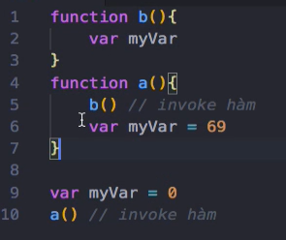

1. Khi thực thi

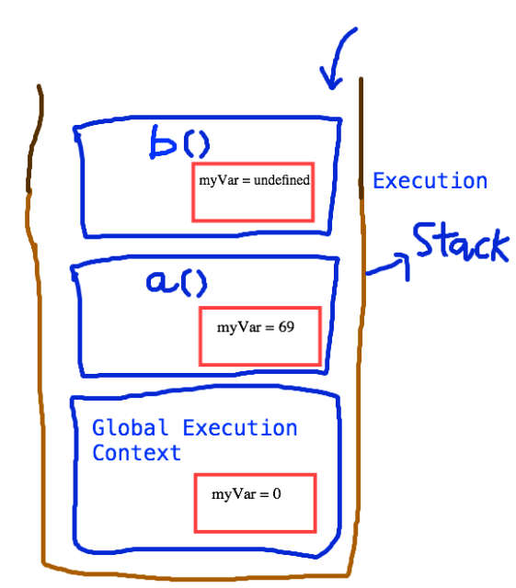

* Khi chạy, trước tiên Global Execution Context sẽ được tạo trước, tiếp theo là các Execution Context khác được tạo và bỏ vào một stack gọi là Execution Stack. Tức là khi mỗi một hàm thực thi ( invoke function ) sẽ có một Execution Context được tạo ra và xếp vào một stack. Khi hàm chạy xong, Execution Context chứa hàm đó sẽ bị pop ra ngoài.
* 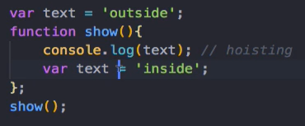
  + 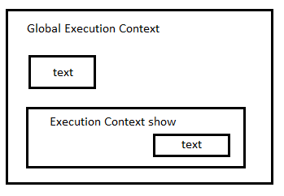
  + Khi gọi show(), trong show() cần xuất ra giá trị biến text. Vì biến text trong Execution Context show khác với Global Execution Context nên hàm show() chỉ dùng biến text trong Execution Context show. Vì hoisting nên ra undefined.